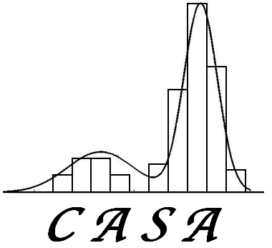 | EXCEL軟體統計分析研習

中華應用統計學會訂於100年1月15日(六)辦理「EXCEL軟體統計分析研習」，希望有志學習統計分析方法之人士，能藉由EXCEL的功能，不須另行添購統計套裝軟體，進行統計圖表的繪製，並學習基礎統計分析方法。學習本課程的學員將具備通過本學會所辦理「統計能力認證－敘述統計實務與資料處理實務」等科目檢定之能力，本課程提供學員一人一機實際操作演練，歡迎對統計分析有興趣人員踴躍報名參加。
課程目的：
本課程以統計學原理與實務應用為核心，建立學習者完整的量化研究設計與分析的實用知識，以實際例子逐步帶領學員進行EXCEL操作與解說電腦分析報表。隨著電腦計算能力快速成長，如何藉助套裝軟體分析資料來提昇決策品質與效能，幾乎是全民共同面臨的課題；為了考量一般統計套裝軟體過於昂貴的窘境，本研習以大部分電腦均具備之EXCEL為資料分析工具，因此本課程相當適合對統計分析有興趣者來修習。
課程介紹
單元名稱 | 課程內容
EXCEL操作 | 統計資料的整理與表現、常用描述性統計函數、統計圖表的繪製
機率分配與抽樣 | 二項分配、超幾何分配、卜瓦松分配、指數分配、常態分配、抽樣與模擬分配
區間估計與假設檢定 | 樣本數的選擇、z-檢定、t-檢定、F-檢定、信賴區間
變異數分析、迴歸分析 | 單因子變異數分析、雙因子變異數分析、簡單線性迴歸、複迴歸
課程安排
時間 | 100年1月15日(六)
8:30~9:00 | 報到
9:00~10:20 | EXCEL函數操作
10:20~10:40 | 休息時間
10:40~12:00 | 敘述統計與圖表精靈
12:00~13:30 | 午餐時間(提供午餐)
13:30~14:50 | 機率分配與抽樣
14:50~15:10 | 休息時間
15:10~16:30 | 區間估計與假設檢定

講師介紹：
講師 | 李孟峰老師
最高學歷 | 美國愛荷華州立大學統計學博士
現職 | 台北大學統計系副教授
研究領域 | 財務統計、統計分析
任教科目 | 數理統計、財務統計、保險數學、作業研究

報名對象：
歡迎對統計分析有興趣人員踴躍報名參加。
報名日期：即日起至100年至1月9日(日)止
收取費用：2000元(含午餐)
繳費注意事項：
◎匯款至指定帳戶
◎匯款資料
郵局代碼：700
帳號：0002123-0142174
戶名：中華應用統計學會 許玉雪
匯款後注意事項：
匯款後請以E-mail(jylin@gm.ntpu.edu.tw)告知以下資料：
（信件主旨：EXCEL軟體統計分析研習－匯款資料）
1.匯款人帳號後五碼(若為郵局請告知匯款人姓名)
2.匯款金額
3.匯款日期
4.報名者姓名(若報名一人以上者，請逐一註明姓名)
5.電話
6.就職單位／就讀學校與系所
7.性別
8.葷/素
注意事項：
◎若報名人數低於30人，本學會保留開課與否之權利，並於本學會網站公告。
學會網址：http://www.ntpu.edu.tw/stat/chinese/apply-stat-association/index.htm
◎若課程停開將全額退費或保留至下一次開課。
舉辦地點：國立臺北大學民生校區（10478 台北市中山區民生東路三段67號）
聯 絡 人：朱小姐
聯絡電話：02-2501-0953
02-2502-4654轉18273
傳真電話：02-2501-3992
E‐mail：jylin@gm.ntpu.edu.tw
主辦單位：中華應用統計學會
協辦單位：國立臺北大學統計學系

